9 класс
ОБЖ
Тема 2
Урок 17
11.02.2022

Тема:Общая характеристика различных повреждений (травм) и их последствия для человека
Цель. овладеть навыками приемов в оказании первой медицинской помощи при закрытых травмах.

План урока
Классификация травм.
Закрытые (ушибы, растяжения, разрывы связок, сухожилий, мышц, вывихи суставов, переломы, сдавления) и открытые раны (сопровождаемые наружным кровотечением). Особенности закрытых травм.

Ушибы и их признаки. Оказание первой медицинской помощи при ушибах (схема 7).
Схема 7. Оказание первой медицинской помощи при ушибах
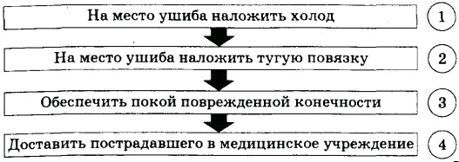
Растяжение связок и повреждение кровеносных сосудов. Признаки растяжения и оказание первой медицинской помощи пострадавшему (схема 8).
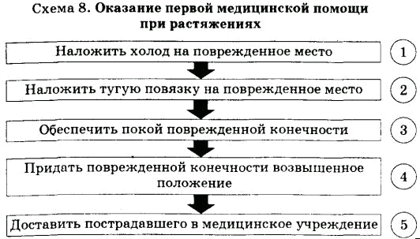
Схема 9. Оказание первой медицинской помощи при разрывах связок и мышц
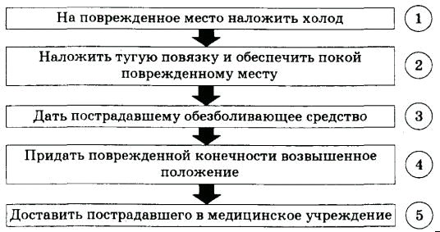
Разрывы связок и мышц. Признаки разрывов и оказание первой медицинской помощи пострадавшему (схема 9).
Вывихи и их признаки. Оказание первой медицинской помощи при вывихах (схема 10).
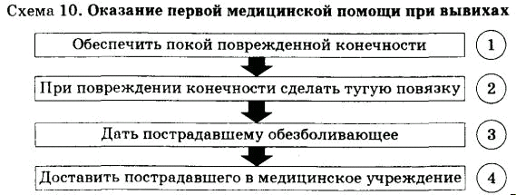
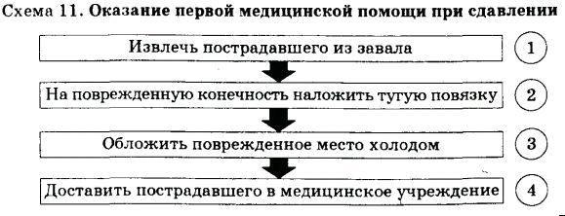
Сдавливания и признаки длительного сдавления. Оказание первой медицинской помощи пострадавшему (схема 11).
Понятие о переломах. Открытые и закрытые переломы. Признаки переломов. Основные правила оказания первой медицинской помощи (схемы 12, 13).
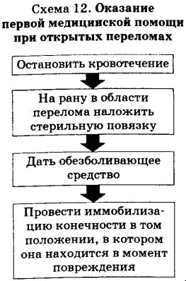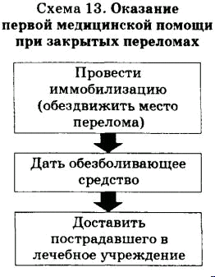
Заключение. Повторите основные моменты темы
Вопросы для проверки полученных знаний.
Перечислите разновидности травм. Как оказать первую медицинскую помощь при ушибах? Как оказать первую медицинскую помощь при растяжениях и разрывах? Как оказать первую медицинскую помощь при вывихах? Как оказать первую медицинскую помощь при сдавливаниях?
Домашнее задание.проработать материал, запомнить рекомендации.

